9 ans Scout

Tous mes frères et sœurs ont été scout, jeannette, guide, louveteau, jeannette ou cheftaine.
Les valeurs du scoutisme sont très appréciées dans les bonnes familles :
Discipline, Esprit de groupe, Sacrifice, Endurance, Charité chrétienne, Obéissance aux chefs et pour couronner le tout, un Uniforme.
-Ce serait bien pour Alain.
Je ne vois pas comment échapper à de telles horreurs ? Ma joie de vivre n’est plus la même. Ce n’est pas juste. Je n’ai fait de mal à personne.

Et un dimanche au cours du déjeuner, Miracle. Papa déclare solennellement :
-Je ne crois pas qu’Alain soit fait pour être scout.

Je cours l’embrasser. Je vais pouvoir continuer à jouer tout seul avec mes petites voitures et lire Tintin et Milou.

Que je t’aime, Papa.

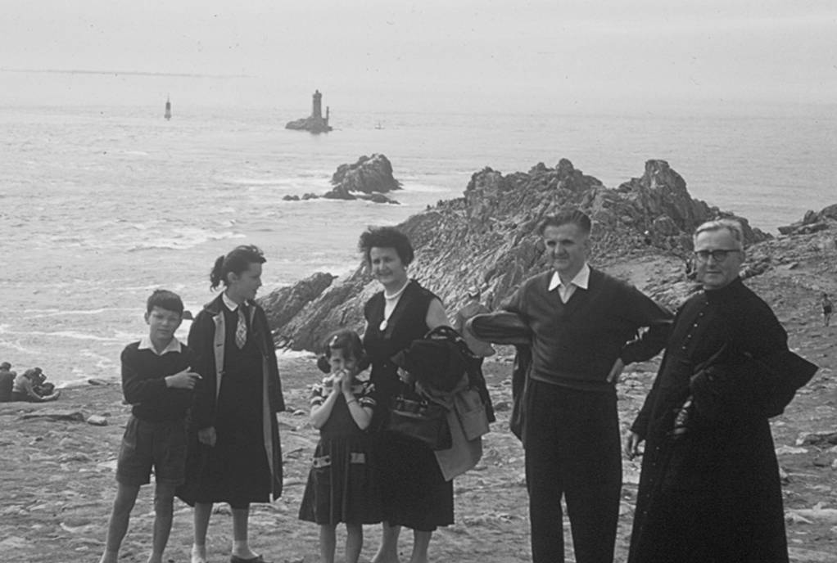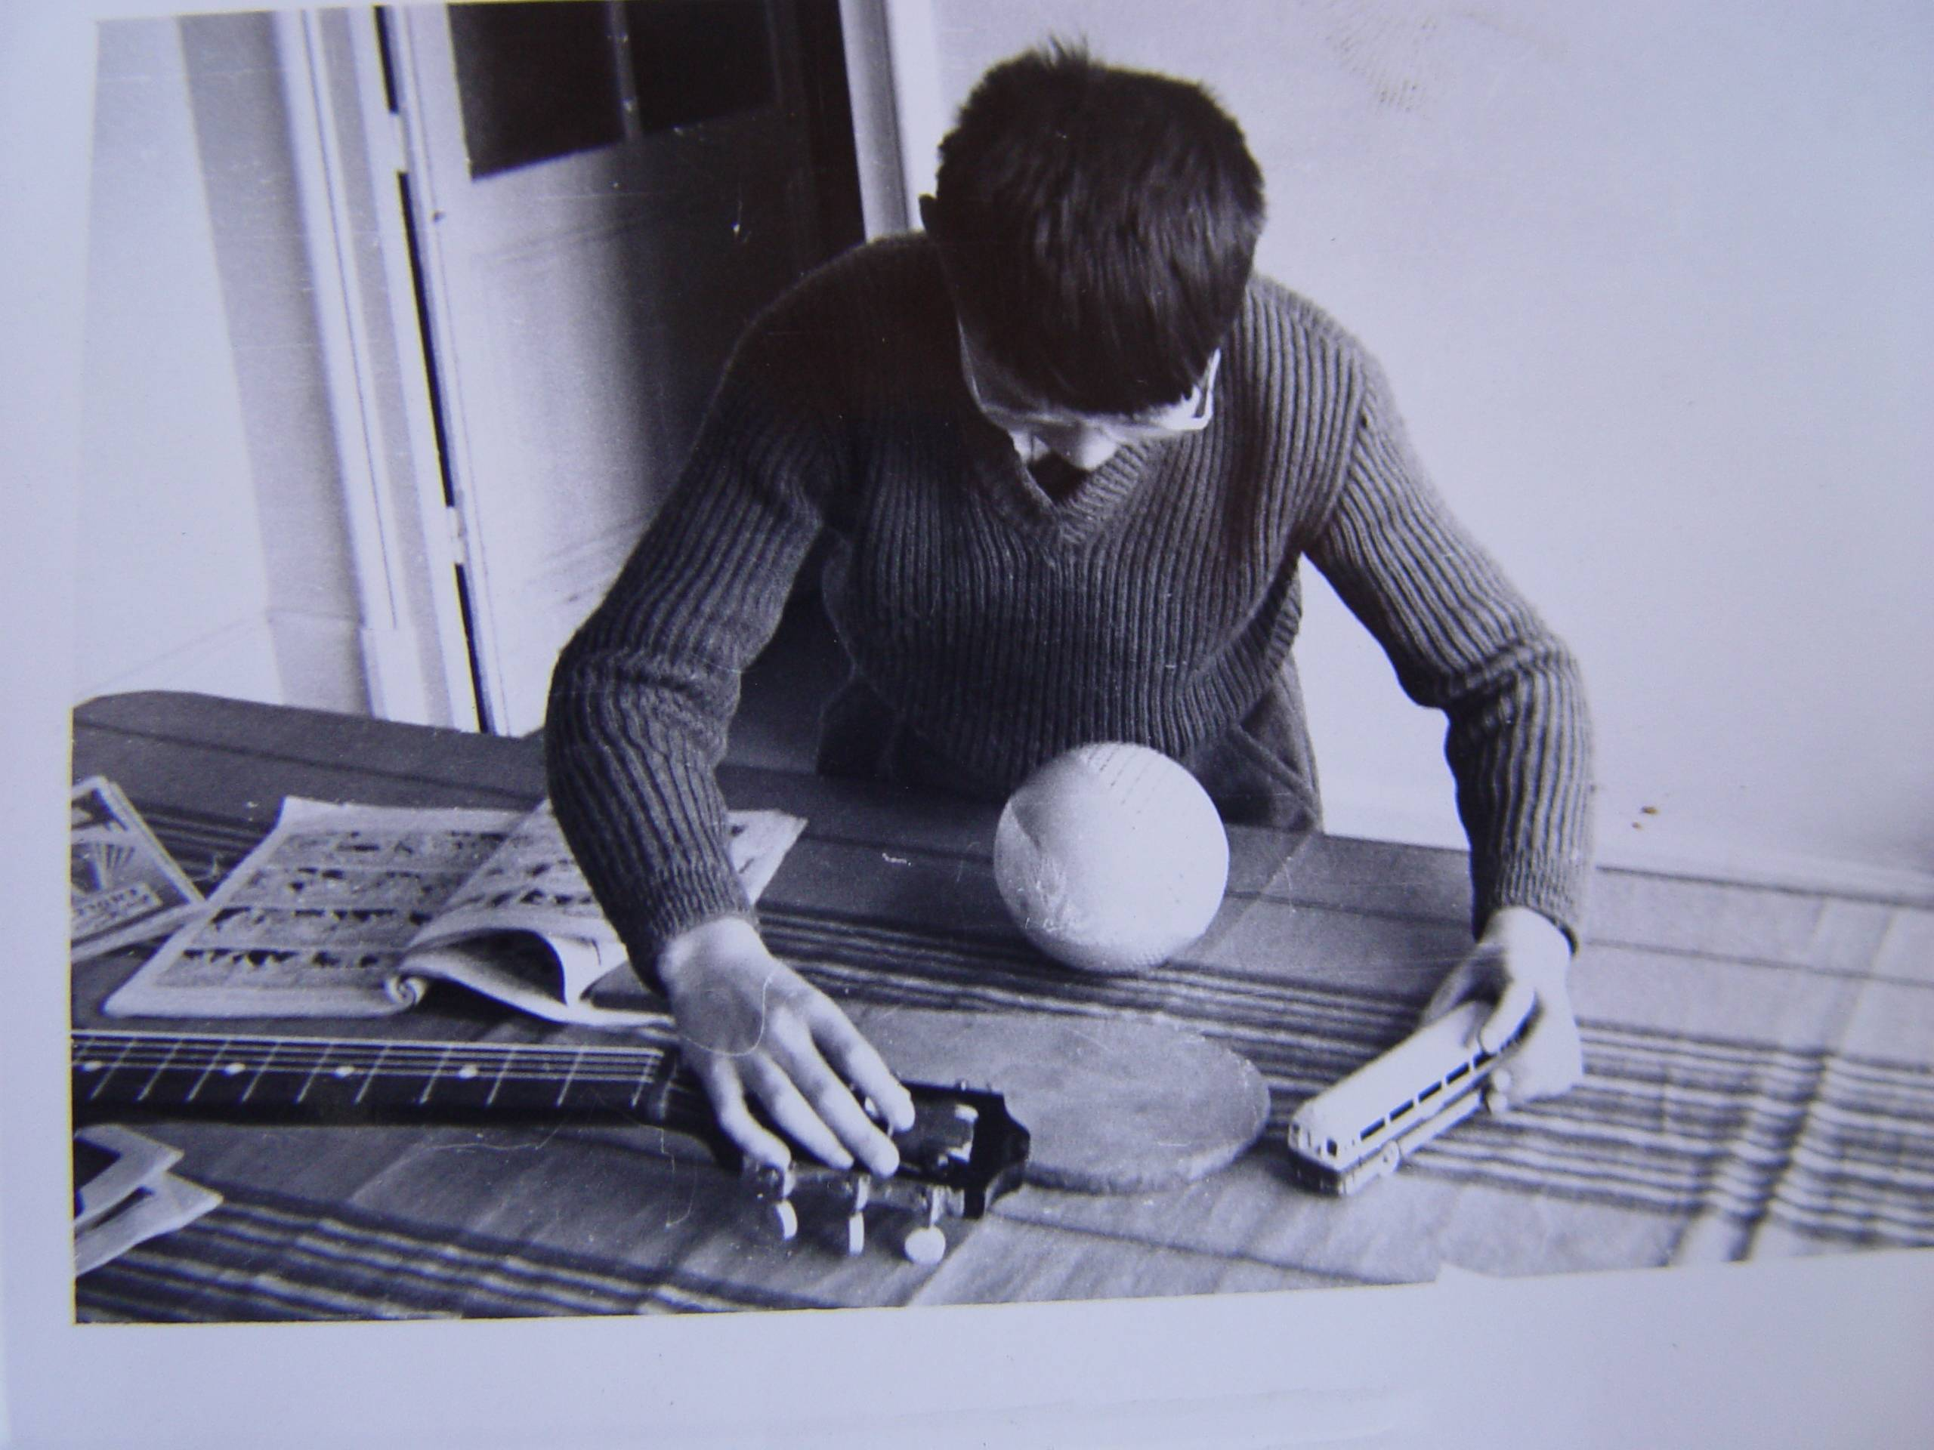
Nicole en tenue de Guide Tricotin aime Jouer ou Rêver
(Pointe du Raz)

© tricotin.net/Histoires 10/09/07 0930

